 《海燕》教学设计

**【学习目标】**

1.反复诵读课文，结合时代背景，通过品析语言来感知海燕的形象。

2.了解象征手法的运用，掌握对比、衬托等表现手法及其作用。

3.学习无产阶级革命先驱的大无畏及乐观主义精神，培养勇敢、顽强、乐观、自信的人生态度。

**【重点难点】**

1.了解象征手法的运用，掌握对比、衬托等表现手法及其作用。

2.学习无产阶级革命先驱的大无畏及乐观主义精神，培养勇敢、顽强、乐观、自信的人生态度。

**【学习过程】**

**一、导入新课**

在沙皇俄国有这样一篇文章，一本杂志因为发表了它而被查封停刊，政府害怕它造成舆论而禁止它公开传播，就连文章的作者也被流放到偏远地区。

这究竟是一篇怎样的文章呢？让我们一起走进这篇经典——《海燕》，去感受时代的最强音。

**1、文体介绍**

散文诗是近、现代发展起来的，介于散文与诗歌之间的一种新诗体。它采用自由灵活的形式来传达精练、富含内蕴的诗情，具有散文的描写性和诗歌的表现力。它虽不像诗歌那样分行排列和押韵，但语言仍具有内在的节奏感和音乐美。这种文体一般篇幅短小，多采用暗喻和象征等艺术手法。

**2、作者介绍**

马克西姆·高尔基（Maxim Gorky，1868年3月28日—1936年6月18日），原名阿列克赛·马克西姆维奇·别什可夫，前苏联作家、诗人、评论家、政论家、学者。俄国伟大的文学家，社会主义现实主义文学的奠基人。“俄国无产阶级文学之父”。 著名作品有长篇小说：《母亲》,自传体三部曲《童年》《在人间》《我的大学》等。

这是一首散文诗歌，是朗读的绝佳材料，接下来我们进入课文第一乐章：聆听勇者之声。

**学习活动一：聆听海燕之声**

（一）听朗读，感知文章内容，把握感情基调。

刚才在听读的时候，有同学在小声地朗读和做批注，可见你们已经被视频中的朗读深深的打动了，听完了朗读之后，你认为本文的感情基调是什么呢？

明确：昂扬。

同学们光说，老师认为还不够，接下来老师想请同学们来朗读，读出这种感情基调。

**学习活动二：绘就海燕形象**

1.自读课文，思考：这是一只______________的海燕？找出（正面/侧面）描写海燕的语句，加以品析。

句式：文章第________段_______________________ （有感情地读内容）用了____________的手法（修辞）/___________ 等动词，让我们看到了一只______________（形象）的海燕。

明确：第2段： 一会儿翅膀碰着波浪，一会儿箭一般地直冲向乌云，它叫喊着，——就在这鸟儿勇敢的叫喊声里，乌云听出了欢乐。（ “碰”“冲”等动词描写出海燕奋勇拼搏、英勇无畏的昂扬斗志。“听出了欢乐”赋予乌云以人的情态，从侧面表现了海燕的英勇无畏。）

第10段：看吧，它飞舞着，像个精灵，——高傲的、黑色的暴风雨的精灵，——它在大笑，它又在号叫……它笑那些乌云，它因为欢乐而号叫！（拟人，“飞舞”写出了海燕的欢快之状；“大笑”“号叫”运用拟人的手法表现了海燕的欢乐与豪情，点出了海燕“预言家”的本质特征，突出了革命先驱者英勇无畏的革命乐观主义精神。）

总结： 这是一只矫健勇猛的海燕；

这是一只乐观自信的海燕；

这是一只无所畏惧的海燕；

这是一只斗志昂扬的海燕！

2.（1）请同学们读读描写其他海鸟的句子，思考作者对它们的态度。

（2）请大家有感情地读出作者对它们嘲讽、蔑视的情感。

明确：写其它海鸟是为了与海燕形成对比，鲜明突出地表现海燕的英勇无畏。

在前面的探究中，有同学找到了许多环境描写和一系列海燕的表现，多了不起，透过这简洁的文字，我们看到了这么多有意思的画面，让我们把它铭记在心吧，请男同学读环境描写，女同学读海燕的表现，读的时候，请注意老师给出的朗读提示。

3.环境描写：

（1）在苍茫的大海上，狂风卷集着乌云。

（2）乌云越来越暗，越来越低，向海面直压下来。

（3）狂风吼叫……雷声轰响……一堆堆乌云，像青色的火焰在无底的大海上燃烧。

海燕的表现：

（1）海燕像黑色的闪电，在高傲地飞翔。

（2）海燕叫喊着，飞翔着，像黑色的闪电，箭一般地穿过乌云，翅膀掠起波浪的飞沫。

（3）这是勇敢的海燕，在怒吼的大海上，在闪电中间，高傲地飞翔：这是胜利的预言家在叫喊：让暴风雨来得更猛烈些吧!

朗读提示：男生读环境描写的时候声音压低，读出压抑感，读出暴风雨的步步逼近。女生读描写海燕的语句时，要声音洪亮，语气激昂。

环境描写的作用：

(1)营造、渲染某种氛围或气氛，奠定感情基调；

(2)交代故事的时间、地点、背景；

(3)展开、推动故事情节发展，为后文提供合理依据；

(4)衬托人物心情，烘托人物形象。

答题格式：①交代了故事发生的背景，突出了……的特点。 (首段中出现了环境描写或是天气，要答出这个作用。)

②渲染了_______的气氛。

③烘托了人物_________的心情。

④衬托出主要人物.,_的性格特点或品质。

⑤推动故事情节的发展，为下文________做铺垫。

提问：文中的环境描写有什么作用？

明确：环境描写烘托出海燕的斗志昂扬、坚强无畏的形象。

**学习活动三：领悟文本内涵**

1.作者为什么要赞美海燕？

出示写作背景：

《海燕》写于1901年，当时，欧洲的工业危机波及俄国，工厂纷纷倒闭，大批工人失业，再加上沙皇统治日趋黑暗，人民群众无法忍受，反抗情绪日益高涨，革命斗争蓬勃兴起。

高尔基1901年2月19日从故乡尼日尼诺夫戈洛德来到彼得堡，参加俄国作家协会为纪念农奴解放40周年而举行的特别会议。

3月4日，几千名大学生和工人为抗议沙皇政府把183名大学生送去当兵，在彼得堡喀山广场举行示威，遭到残酷镇压，有些人被打死，许多人受了伤。

他根据这次斗争的经历，结合当时的形势，写了一篇带有象征意义的短篇小说《春天的旋律》。《海燕》就是这篇小说的尾声部分。

它的发表颇费周折，《信使报》拒绝发表，《生活》杂志拒绝发表。

但小说的结尾部分———《海燕》却被单独发表在1901年4月号的《生活》杂志上。据《生活》杂志的主编回忆说：“《海燕》在审查官审查时没有看出它有什么革命性的东西。”事实上，作品一经发表，沙皇当局很快就发现了“漏审的疏忽”所造成的严重后果，下令查封了《生活》杂志。

《海燕》一经发表，便在俄国大地上产生巨大反响，它被革命者用胶印和手抄等方式广为传播，一时间成为最受欢迎、最富有宣传性和号召力的诗传单。

明确：海燕象征英勇善战,大智大勇的无产阶级革命的先驱者,表达了作者自信豪迈的战斗情怀和高昂的革命乐观主义精神

2.学习象征写作手法。

它是文学创作中的一种重要的表现方法，它是根据事物之间的某种联系，借助某一具体事物的形象，委婉含蓄地表现某种抽象的概念、思想和感情。

3.说到象征，我们与它有过多次遇见，如《荷叶·母亲》中，荷叶可以是母亲，红莲可以是女儿；《白杨礼赞》中，白杨可以是北方的抗日军民。文中还有很多意象，请同学们画出它们在暴风雨来临时的表现的语句，思考它们分别象征什么呢？

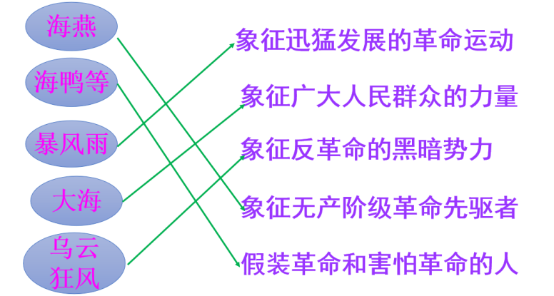

让我们怀着对无产阶级革命者的崇敬，对黑暗势力的蔑视，对光明未来的憧憬，齐读文章主旨：本文热情歌颂了像海燕一样勇猛坚强、乐观自信的无产阶级革命先驱者的战斗精神。

（时间允许可齐读课文后三段。）

**学习活动四：续写生命赞歌**

文中海燕勇敢地与暴风雨搏击的画面定格在我们脑海中，带给我们深深的震撼。老师读完这篇文章后，想对海燕的描写排列成一首小诗，但未完成，请同学们发挥想象，续写海燕生命的颂歌。注意老师给出的现代诗歌写作提示。

1.现代诗几个重要的特点。

内容上：美丽的想象，平凡中看到不平凡；

思想上：要写出动人的情意。就是说，要加入个人的情感和体会；

格式上：要分行，可以依句分行，也可以依内容分行。

2.学生诗歌展示：

海燕之歌

海燕像黑色的闪电，

高傲地飞翔，

箭一般地直冲向乌云,

海燕叫喊着，

让暴风雨来得更猛烈些吧!......

（海燕飞舞着，

像个精灵，高傲的、黑色的暴风雨的精灵，

它在大笑，它因为欢乐而号叫：

让暴风雨来得更猛烈些吧!  
海燕像黑色的闪电，

乌云在大海上燃烧，

暴风雨就要来啦！

这是胜利的预言家在叫喊：

让暴风雨来得更猛烈些吧!）

**四、课堂总结**

愿同学们在遇到困难时，能像海燕那样在乌云与大海之间，高傲地飞翔，搏击风雨，冲出乌云，迎难而上！愿同学们在遇到困难时，能像海燕那样叫喊着，飞翔着，像黑色的闪电，箭一般地穿过乌云，笑对人生。愿同学们在遇到困难时，能像海燕那样在闪电中间，高傲地飞翔，高呼让暴风雨来得更猛烈些吧，让暴风雨来得更猛烈些吧！为中华之崛起而读书，为中华民族的伟大复兴而拼搏，舍我其谁？

**【板书设计】**

**海燕**

**高尔基**

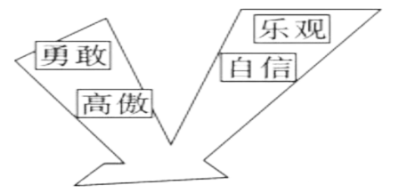

**【教学反思】**

整节课的教学设计符合新教改的方向，重视了学生在课堂中的学习自主性，通过大量的诵读，培养了学生的语感，提升了学生品读文本的能力。同时课堂的教学的发散和延伸，拓展了学生的思想宽度和精神的高度。但时间的分配未能调整好，后面的环节设计不能收到很好的效果。